Кружок МЦНМО 31. Вырезания и Раскраски 16.05.2023
- Из доски
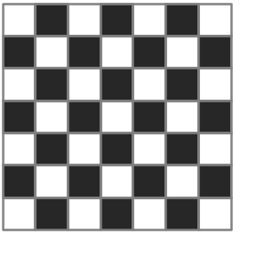

вырезали 10 доминошек. Сколько чёрных и сколько белых клеток в оставшейся части?

- Из доски
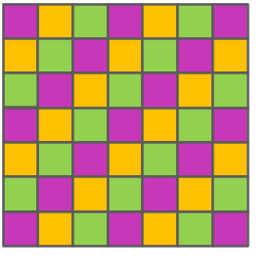

вырезали семь полосок 1x3. Сколько могло остаться зелёных клеток?

- Какое максимальное количество доминошек можно вырезать из следующей фигуры?
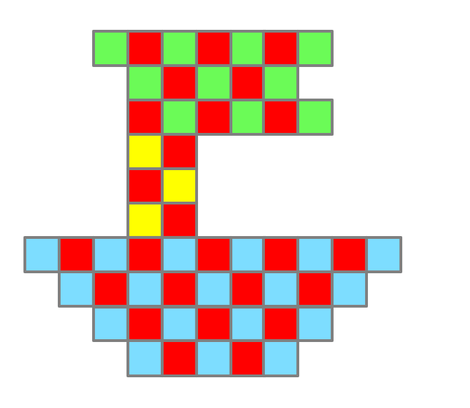

- Из доски
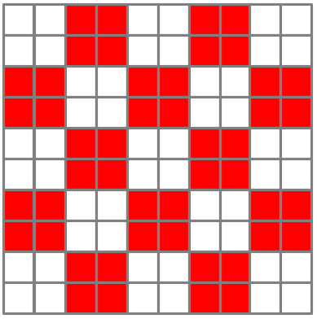

вырезали 15 полосок 1x4. Сколько могло остаться белых клеток? А красных? Какое наибольшее число полосок 1x4 можно вырезать из этой доски?

- Можно ли фигуру, изображенную на рисунке ниже, распилить на доминошки? Сколько клеток необходимо выпилить, чтобы оставшуюся часть можно было распилить на доминошки?
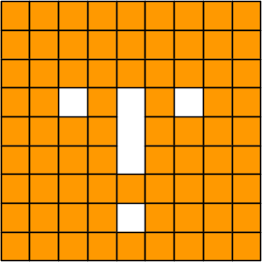
- Можно ли шахматную доску с выпиленной угловой клеткой распилить на полоски 3x1?
- Раскрасьте клетки квадрата 8x8 в четыре цвета так, чтобы любая полоска из 4 клеток занимала клетки всех четырёх цветов.
- Пете подарили набор "Юный паркетчик", состоящий из 16 фигурок . Хулиган Вася заменил одну из них на квадратик 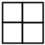. Сможет ли теперь Петя сложить квадрат 8×8?
- В каждой клетке доски
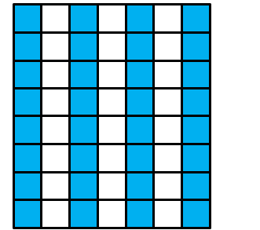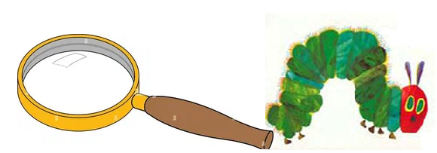
сидит по гусенице. По команде все гусеницы переползают на одну из соседних по диагонали клеток. Докажите, что после этого по крайней мере 8 клеток окажутся свободными.
- Гусеницам из задачи 9 дали команду переползать в соседнюю по стороне клетку. Придумайте форму доски (клетчатый многоугольник) такую, что после выполнения команды по крайней мере 8 клеток обязательно окажутся свободными.
- Раскрасьте рисунок в четыре цвета так, чтобы соседние части были покрашены в разные цвета. б) Можно ли обойтись тремя цветами?
